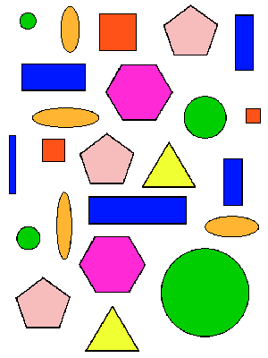
DNL : CP : ……
Reconnaissance de formes

Objectifs :
- reconnaître des formes géométriques

Compétences :
- être capable d’identifier et de nommer quelques formes géométriques

Matériel : gabarit de formes géométriques ( carré, rectangle, cercle, triangle ) ardoise, fiches photocopiées de Cap Maths et le cahier, crayon gris, gomme

Séance 0 : Découverte du vocabulaire

Objectif : Apprendre le vocabulaire technique.
Shapes , triangle, rectangles, squares, circles

Séance 1 : Reconnaissance de formes

Compétences : être capable de reconnaître et de nommer les formes
Matériel : gabarit de formes géométriques ( carré, rectangle, triangle, cercle )
ardoise, fiches photocopiées de Cap Maths et le cahier, crayon gris, gomme

Trace écrite : fiche ( colorier les formes avec une couleur donnée )

Reconnaissance de formes

MATHS – Séance 0 et séance 1

Objectifs spécifiques : Apprendre le vocabulaire spécifique à la géométrie
Durée : 30 minutes
Matériel : Flascards avec le vocabulaire à acquérir

Durée | Activités | Déroulement | Moyens linguistiques
Durée | Activités | Déroulement | Enseignant | Élève
20 min | Séance 0 | Découverte du vocabulaire :  Dessiner au tableau les 4 formes, écrire au-dessous les chiffres 1, 2, 3, 4 . Dire le nom d’une forme , l’élève doit écrire, sur son ardoise, le chiffre correspondant à la forme.  Faire nommer la forme  Flash cards : exercices élèves / élèves de présentation de la forme géométrique à mémoriser (cf flash cards) | This is a rectangle  This is a circle  This is a square  This is a triangle | This is a rectangle  This is a circle  This is a square  This is a triangle
10 min | Séance 1 | Distribution aux élèves de la feuille A5, avec différentes formes en couleur :  Faire observer | What colour is the squares ?  What colour is the rectangle ?  What colour is the triangle ?  What colour is the circle ? | The squares are orange  The rectangle are blue  The triangle are yellow  The circle are green.
10 min |  | Comptage du nombre de figures de chaque type et compléter le tableau ci-dessous | Count the different types of shapes, and fill in their answers in the table on the worksheet. The correct answers are as follows: | I see 3 squares  , 5 rectangles, 2 triangle and 4 circle
  Shapes | How many ?
  Squares | 3
  Rectangles | 5
  Triangle | 2
  Circle | 4
15 min |  | Faire dénombrer pour chaque figure le nombre de côté et de sommets | Asks the children to complete a table, filling in the properties of different shapes. They are required to work out the number of edges and corners each shape has. The correct answers are as follows: | The square have 4 sides and 4 corners  The rectangles have 4 sides and 4 corners  The triangle have 3 sides and 3 corners  The circle have 0 sides and 0 corners
  Shape | Number of sides | Number of corners
  Squares | 4 | 4
  Rectangles | 4 | 4
  Triangle | 3 | 3
  Circle | 0 | 0
10 min |  | Exercice d’évaluation: | Colour the triangles in red, the squares in blue, the circles in green and the rectangles in yellow

 | 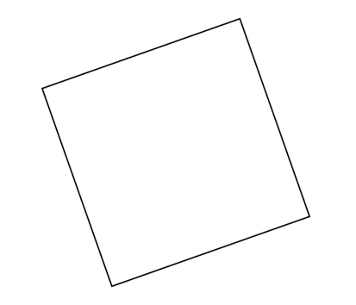
rectangle | square
 | 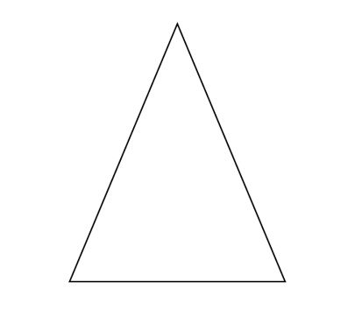
circle  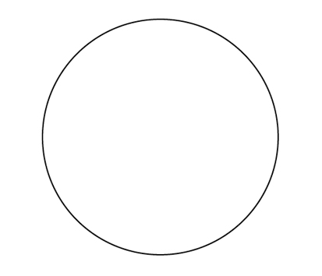 | triangle

Colour the triangles in red, the squares in blue, the circles in green and the rectangles in yellow

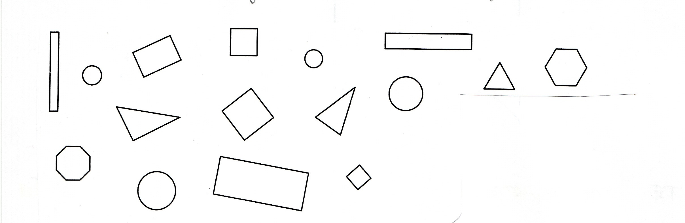

Colour the triangles in red, the squares in blue, the circles in green and the rectangles in yellow

Colour the triangles in red, the squares in blue, the circles in green and the rectangles in yellow

